**Государственное бюджетное общеобразовательное учреждение города Москвы Школа №1507**

**Дневник выполнения спортивных задач**

Автор работы: Тимошин Борислав Игоревич

                                                                         Ученик 11 “И” класса школы №1507

**Москва, 2024**

**Проблема**

1. У спортсменов возникает потребность использования платформы, в которой удобно вести учет результатов тренировок, в которой можно комментировать, хранить результаты, чтобы в дальнейшем проводить их анализ, а также отправить тренеру (для получения советов) или похвастаться знакомым в соц. сетях.
2. Для отслеживания прогресса в тренировках за данный промежуток времени появляется необходимость наглядно проанализировать результаты с помощью графика.

**Цель**

Создать дневник, в котором удобно вести учёт спортивных результатов для поставленных задач с возможностью комментирования, перемещаться между задачами, просматривать график, созданный на основе результатов, скачивать таблицу с результатами.

**Перспективы дальнейшей разработки**

Сделать возможность давать советы по улучшению спортивных результатов, анализируя комментарии во время улучшения показателей, и предотвращать ухудшение результатов, анализируя комментарии во время падения формы.

**Основное окно**

Составляющие: создание задания, перемещение между заданиями, показ таблицы с результатами, занесение в таблицу результатов заданий (дата, результат, оценка, комментарий) и их удаление. Результаты в таблице отсортированы по дате. Также есть возможность:

* Скачать таблицу с результатами в формате .xlsx, .csv. Файл -> Скачать таблицу
* Посмотреть или скачать график с результатами. Для этого надо выбрать сколько записей (результатов) будет в графике. По умолчанию – первые 30 записей. Файл -> Скачать график или Данные -> Показать график
* Удалить задачу, если появилась необходимость.
* Удалить запись (результат) из таблицы по номеру строки в таблице.

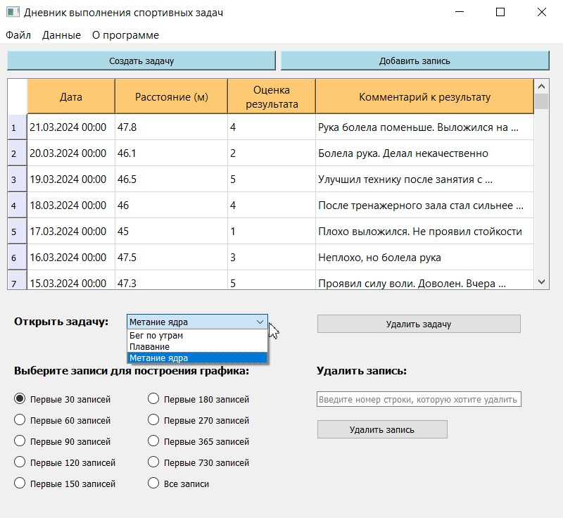

**Пример создания спорт. задания**

Указываем имя задачи, имя для результата, которое будет отображаться в дальнейшем в таблице, и единицу измерения этого результата.

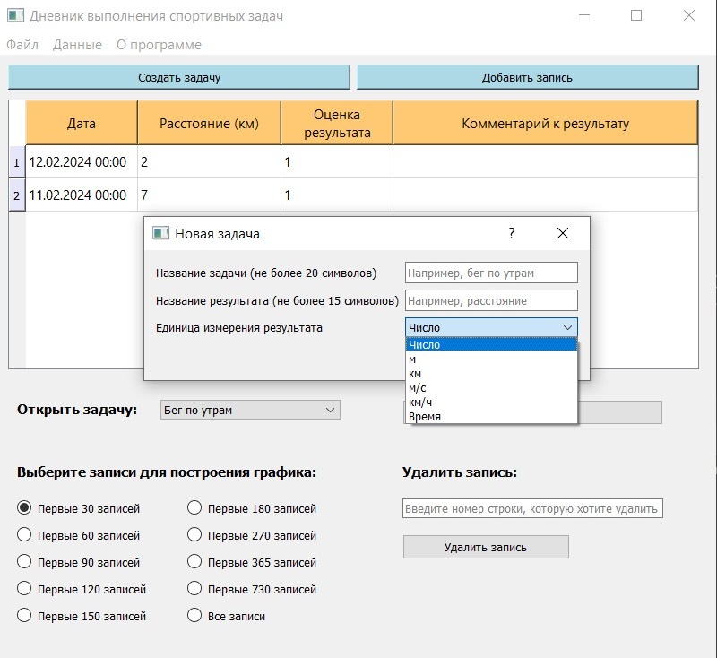

**Пример записи результата в таблицу**

Указывается результат: если результат число, то он может быть дробным, если введется не число, то выйдет предупреждение. Оценка результата говорит о том, как человек оценивает свои старания. Комментарий человека к результату - его наблюдения после выполнения задания. Выбор даты: когда был выполнен результат.

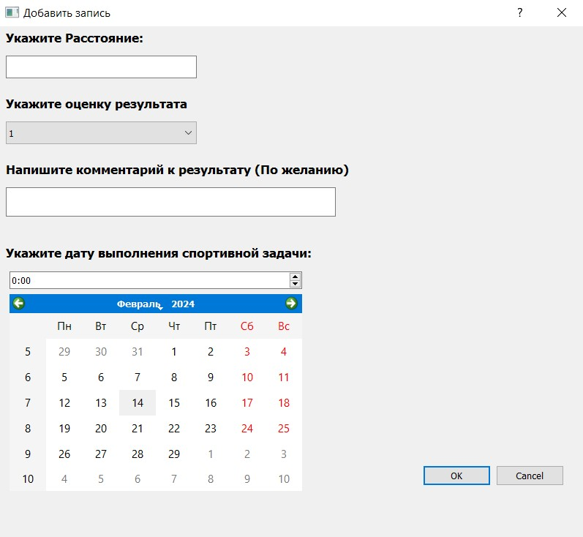

**Пример графика и скачивания таблицы с результатами**

